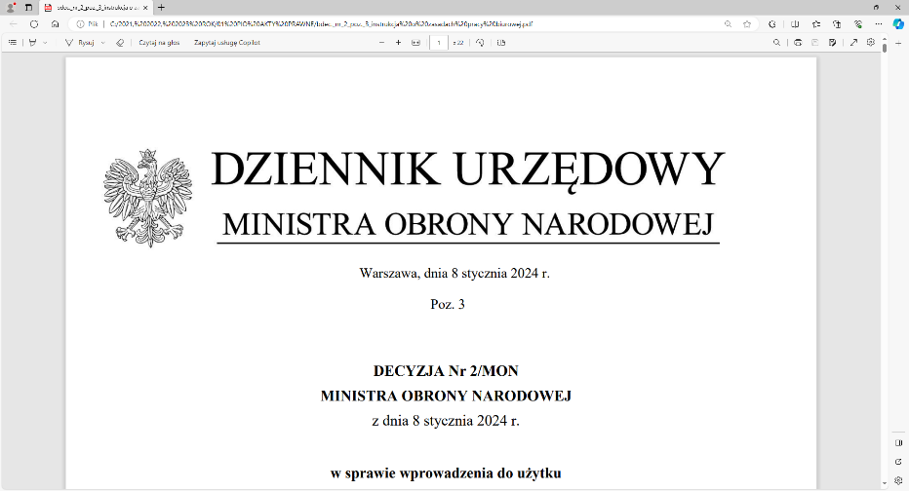

**4 Regionalna Baza Logistyczna**

*im. gen. broni Tadeusza Jordan-Rozwadowskiego*

**Komendant**

**płk Mirosław Giel**

T: 2612 (B5)

Wrocław, dnia 30 maja 2025 r.

**https: //platformazakupowa.pl/pn/4rblog**

**Dotyczy**: wyjaśnienia treści SWZ w postępowaniu o udzielenie zamówienia publicznego, którego przedmiotem jest: **DOSTAWA - MAKARON, KASZE, RYŻ (NR SPRAWY: MAT/93/MT/2025).**

Działając na podstawie art.135 ust. 1, 6 ustawy z dnia 11 września 2019r. - *Prawo zamówień publicznych* (dalej jako: ustawa Pzp), Zamawiający udostępnia treść zapytań (bez ujawniania źródła) wraz z wyjaśnieniami treści SWZ w odpowiedzi na wniosek złożony przez Wykonawcę.

***Pytanie 1:***

W związku z zamiarem złożenia oferty w postępowaniu DOSTAWA - MAKARON, KASZE, RYŻ NR SPRAWY: MAT/93/MT/2025, uprzejmie zwracam się z prośbą   
o dopuszczenie możliwości zaoferowania dla ww. produktów worków papierowych   
3 warstwowych wentylowych klejonych zamiennie do worków trzywarstwowych papierowych, otwartych, szytych opisanych w Załączniku nr. 1 Tabela 2 Wymagań   
w zakresie opakowań pkt 3 i 4. i zamiennie dla worków jutowych i polipropylenowych umieszczonych w opisie PJŁ ryżu innym niż w tym samym Załączniku nr. 1 jw. Tabeli wymagań w zakresie opakowań. Po przeprowadzeniu szczegółowej analizy rynku oraz dostępnych ofert producentów krajowych i zagranicznych, ustalono, że zdecydowana większość producentów używa worków wentylowych klejonych co jest spowodowane postępującą modernizacją linii produkcyjnych, wzrostem świadomości ekologicznej, podejmowanymi działaniami w obszarze ESG (klejenie klejem skrobiowym)   
i bezpieczeństwem odbiorców - wyeliminowanie zagrożenia przedostania się nici/sznurka do produktu finalnego czy zawilgoceniem surowca bazowego. Worki klejone wentylowe spełniają a nawet podnoszą dzięki kontrolowanej wentylacji powietrza i wilgoci wszystkie normy bezpieczeństwa żywności zamieszczone   
w postepowaniu w zakresie bezpieczeństwa żywności zapakowanej a w związku   
z faktem że są obecnie standardem branżowym są również bardziej dostępne i tańsze pozwalając na złożenie Państwu bardziej konkurencyjnej oferty cenowej. Zgodnie   
z art. 99 ust. 4 PZP, opis przedmiotu zamówienia nie może prowadzić   
do nieuzasadnionego ograniczenia konkurencji, w tym poprzez wskazanie cech produktu dostępnych jedynie u pojedynczego wytwórcy. W przypadku oferowanego przeze mnie produktu jedyną różnicą jest sposób zamknięcia który nie wpływa   
na funkcjonalność, wartość odżywczą ani sposób użycia produktu. Wszystkie pozostałe wymagania techniczne i jakościowe są spełnione. Mając na uwadze powyższe, wnoszę   
o rozważenie zgody na dopuszczenie worków papierowych 3 warstwowych wentylowych klejonych zamiennie do worków trzywarstwowych papierowych, otwartych, szytych/ czy worków jutowych lub polipropylenowych (dwa opisy w Załączniku nr.1 Tabela 2 i PIŁ). W mojej ocenie dopuszczenie takiej możliwości zwiększy konkurencyjność postępowania, zapewni racjonalne gospodarowanie środkami publicznymi oraz zagwarantuje równość szans wszystkim wykonawcom.

***Odpowiedź:***

Zamawiający nie dokonuje zmiany do SWZ.

***Pytanie 2:***

Jakie ma być docelowe opakowanie jednostkowe ponieważ w Załączniku nr. 2 do SWZ   
w Wymaganiach w zakresie opakowań -Tabela 2 widnieje opis:" worki polipropylenowe   
lub worki papierowe co najmniej trzywarstwowe otwarte szyte 25kg" ale już w tym samym Załączniku nr. 2 w Karcie katalogowej PJŁ dla tego samego Ryżu 25kg. opis to: "worki jutowe lub polipropylenowe o wymiarach w mm po napełnieniu 600x375x150" Nie ma wiec w opisie worka co najmniej trzywarstwowego papierowego, otwartego, szytego. Proszę o pilna odpowiedź ze względu na termin składania zamówienia.

***Odpowiedź:***

Zamawiający informuje, że w ww. postępowaniu obowiązującymi opakowaniami przedmiotu umowy są opakowania wskazane w Załączniku nr 1 proponowanych postanowieniach umowy Tabela 2 przedmiotowego załącznika, tj. **worki polipropylenowe lub worki papierowe   
co najmniej trzywarstwowe, otwarte szyte, 25,00 kg.** Jednocześnie ww. opakowania winny spełniać wymagania wskazane **w Załączniku nr 2, tj. Karta katalogowa Paletowej Jednostki Ładunkowej PJŁ MON/Żywn/W/03 w tym worki papierowe winny posiadać wymiary   
i masę wyszczególnioną w powyższej karcie katalogowej PJŁ.**

„z upoważnienia Komendanta 4 Regionalnej Bazy Logistycznej”

**KIEROWNIK**

**SEKCJI ZAMÓWIEŃ PUBLICZNYCH**

/-/ Sławomir Neumann

Magdalena Tometczak,

tel: 261 651 081

e-mail: [4rblog.przetargi@ron.mil.pl](mailto:4rblog.przetargi@ron.mil.pl)

4 Regionalna Baza Logistyczna ul. Pretficza 24-28

tel: 261 651 080 50- 984 Wrocław

e-mail: [4rblog.przetargi@ron.mil.pl](mailto:4rblog.przetargi@ron.mil.pl)